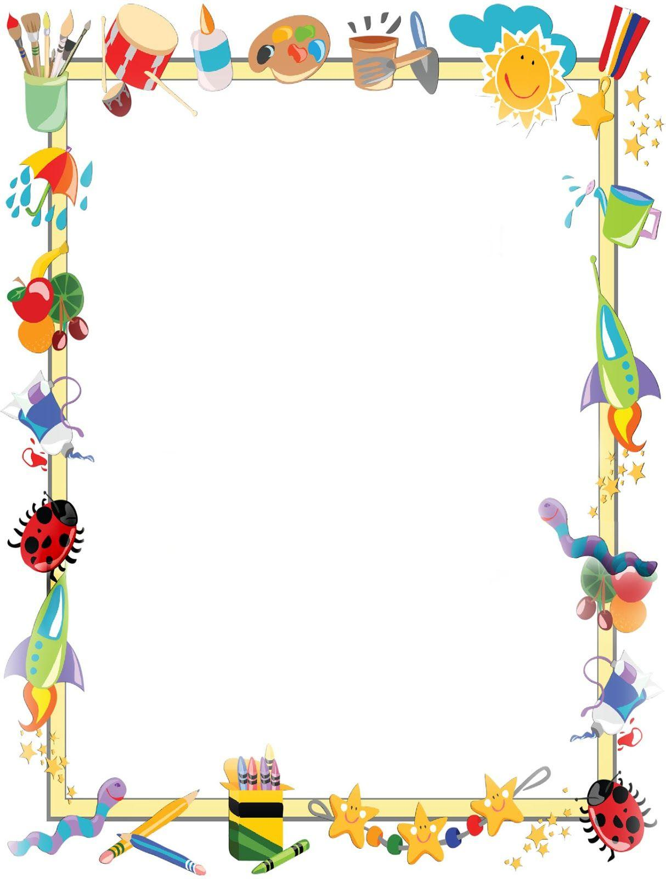
Памятка для родителей
«Учите рисовать в нетрадиционной технике»
Рисование увлекает детей, а особенно нетрадиционное, дети с огромным желанием рисуют, творят и сочиняют что-то новое сами. Чтобы привить детям любовь к изобразительному искусству, вызвать интерес к рисованию необходимо начать с игры. Как кстати подходят для этого нетрадиционные способы рисования, который, сопутствуя традиционным способам рисования, творят чудеса и превращают обычные занятия в игру, в сказку. Рисуя этими способами, дети не боятся ошибиться, так как все легко можно исправить, а из ошибки легко можно придумать что-то новое, и ребенок обретает уверенность в себе, преодолевает «боязнь чистого листа бумаги» и начинает чувствовать себя маленьким художником. У него появляется ИНТЕРЕС, а вместе с тем и ЖЕЛАНИЕ рисовать. Рисовать можно чем угодно и где годно и как угодно! Разнообразие материалов ставит новые задачи и заставляет все время, что ни будь придумывать. А из этих наивных и незамысловатых детских рисунках в итоге вырисовывается узнаваемый объект – Я. Ничем не замутненная радость удовлетворения оттого, что и «это сделал Я – все это мое!».
В результате использования нетрадиционных способов рисования дети приобретают знания, умения, навыки изобразительной деятельности; учатся чувствовать и применять цвет, форму, линию, материал как средство выражения образа; не только замечать прекрасное в жизни, но и отражать это в своем творчестве; а также самостоятельно осуществляют поиск нешаблонных путей решения художественного образа.
Развитию детского изобразительного творчества способствует использование приемов нетрадиционного рисования. Вот некоторые из них:
Рисование ватными палочками.
Материалы: Акварель или гуашь, палочки, вода, бумага, карандаш.
Способ получения изображения: Карандашом нанесите рисунок на бумагу. Каждую новую краску берите новой палочкой. Заполните точками сначала контур рисунка. Затем весь рисунок заполните точками. Работы, выполненные ватными палочками, очень похожи на рисунки, сделанные раздельными мазками.

Рисование пальчиками.
Средства выразительности: пятно, точка, короткая линия, цвет.
Материалы: мисочки с гуашью, плотная бумага любого цвета, небольшие листы, салфетки.
Способ получения изображения: Ребенок опускает в гуашь пальчик и наносит точки, пятнышки на бумагу. На каждый пальчик набирается краска разного цвета. После работы пальчики вытираются салфеткой, затем гуашь смывается.
Рисунки из ладошки.
Средства выразительности: пятно, цвет, фантастический силуэт.
Материалы: гуашь или акварель, кисть, простой карандаш, ладошка ребенка, любая бумага.
Способ получения изображения: Растопырив пальчики, ребёнок прикладывает ладошку к листу бумаги и обводит простым карандашом. Используя различные линии, ребенок дорисовывает необходимый рисунок. Затем раскрашивает изображение красками.
Отпечатки листьев.
Средства выразительности: фактура, цвет.
Материалы: бумага, листья разных деревьев, гуашь, кисти.
Способ получения изображения: Ребенок покрывает листок дерева красками разных цветов, затем прикладывает окрашенной стороной для получения отпечатка. Каждый раз берется новый лист. Черешки у листьев можно дорисовать кистью.
Оттиск пробкой.
Средства выразительности: пятно, фактура, цвет.
Материалы: мисочка либо пластмассовая коробочка, в которую вложена штемпельная подушка их тонкого поролона, пропитанного гуашью, плотная бумага любого цвета и размера, печатки из пробки.
Способ получения изображения: ребенок прижимает пробку к штемпельной подушке с краской и наносит оттиск на бумагу. Для получения другого цвета меняется и мисочка и пробка.

Оттиск поролоном.
Средства выразительности: пятно, фактура, цвет.
Материалы: мисочка либо пластиковая коробочка, в которую вложена штемпельная подушечка из тонкого поролона, пропитанного гуашью, плотная бумага любого цвета и размера, кусочки поролона.
Способ получения изображения: Ребенок прижимает печатку к штемпельной подушечке с краской и наносит оттиск бумагу. Для получения другого цвета меняется и мисочка, и поролон.
Каждая из этих техник – это маленькая игра. Их использование позволяет детям чувствовать себя раскованнее, смелее, непосредственнее, развивает воображение, дает полную свободу для самовыражения.

Консультация для родителей:
"Так ли важно рисование в жизни ребенка?"
Уважаемые родители!
Мы до сих пор мало знаем и, скорее всего, недооцениваем возможности индивидуального контакта человека с искусством, его влияние на отдельную личность.
Удивительное явление искусства - рисование в детстве. Каждый ребенок в определенный период жизни с упоением рисует грандиозные композиции. Правда, как свидетельствует жизнь, увлечение это проходит и навсегда. Верными рисованию остаются только художественно одаренные дети. Но с 2-3 лет и до подросткового возраста дети в своих рисунках обязательно проходят стадии «каракулей», «головоногов».
Зачем и почему дети рисуют? В начале жизни особенно важно развитие зрения и движения. Рисование на первых порах помогает координировать работу этих систем. Ребенок переходит от хаотического восприятия пространства к усвоению таких понятий, как вертикаль, горизонталь; отсюда и линейность первых детских рисунков. Рисование участвует в конструировании зрительных образов, помогает овладеть формами, развивает чувственно-двигательную координацию. Дети постигают свойства материалов, обучаются движениям, необходимым для создания тех или иных форм и линий. Все это приводит к постепенному осмыслению окружающего.
Рисование – большая и серьезная работа для ребенка. Даже каракули содержат для маленького художника вполне конкретную информацию и смысл. Взрослых удивляет то, что спустя продолжительное время ребенок всегда точно указывает, что и где именно изображено на листе, покрытом, казалось бы, случайным переплетением линий и закорючек. Суть в том, что дети, как иногда кажется окружающим, вовсе не безразличны к своему творчеству. И эта эстетическая значимость собственной изобразительной деятельности проявляется рано: детям нравятся свои рисунки больше, чем образец, с которого они рисовали.
Известный педагог И. Дистервег считал: «Тот, кто рисует, получает в течение одного часа больше, чем тот, кто девять часов только смотрит». По мнению многих ученых, детское рисование участвует и в согласовании межполушарных взаимоотношений, поскольку в процессе рисования координируется конкретно-образное мышление, связанное в основном с работой правого полушария мозга. Координируется и абстрактно-логическое мышление, за которое отвечает левое полушарие. Здесь особенно важна связь рисования с мышлением и речью. Осознание окружающего происходит у ребенка быстрее, чем накопление слов и ассоциаций. И рисование предоставляет ему эту возможность наиболее легко в образной форме выразить то, что он знает, несмотря на нехватку слов.
Большинство специалистов – и психологов, и педагогов – сходятся во мнении: детское рисование – один из видов аналитико-синтетического мышления: рисуя, ребенок как бы формирует объект или мысль заново, оформляя при помощи рисунка свое знание, изучая закономерности, касающиеся предметов и людей вообще, «вне времени и пространства». Ведь дети, как правило, рисуют не конкретный образ, а обобщенное знание о нем, обозначая индивидуальные черты лишь символическими признаками (очки, борода), отражая и упорядочивая свои знания о мире, осознавая себя в нем. Вот почему, по мнению ученых, рисовать ребенку так же необходимо, как и разговаривать.
Будучи на прямую связанным с важнейшими психическими функциями – зрением, двигательной координацией, речью и мышлением, рисование не просто способствует развитию каждой из этих функций, но и связывает их между собой. Помогает ребенку упорядочить бурно усваиваемые знания, оформить и зафиксировать модель все более усложняющегося представления о мире.
Наконец, рисование – это важный, информационный и коммуникативный канал.

